Pre condition : Avoir un dépôt de créer

Post-Condition : Le dépôt aura des contrôles effectués sur les événement définis dans un fichier de configuration YAML

1. Se rendre sur la page du dépôt (sur github)
2. Aller sur l’onglet **Actions** du dépôt
3. Cliquer sur le bouton **New workflow**
4. Sélectionner ou créer un modèle (dans notre cas modèle .NET)
5. Appuyer sur **Configure**
6. Editer le document selon les besoins (voir ci-dessous)
7. Commit les changements avec **Commit Changes**

Elle vous proposera de Créer la branche temporaire

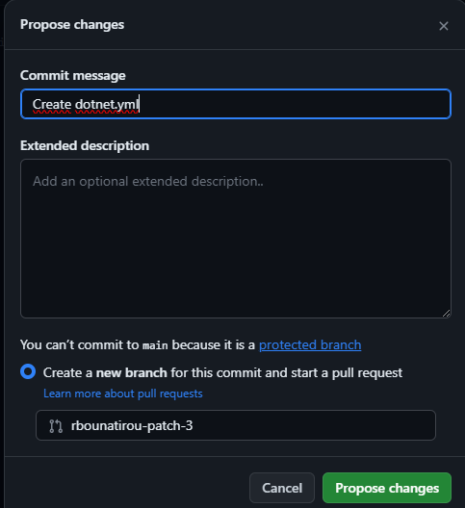

1. Faire la pull request en sélectionnant la branche de manière à appliquer les changement sur la branche voulue (exemple base : develop)
2. Faire le merge

Le fichier de configuration est un fichier YAML :

Faites attention à bien respecter les indentations car la structure des blocs du document est déterminé par l’indentation.

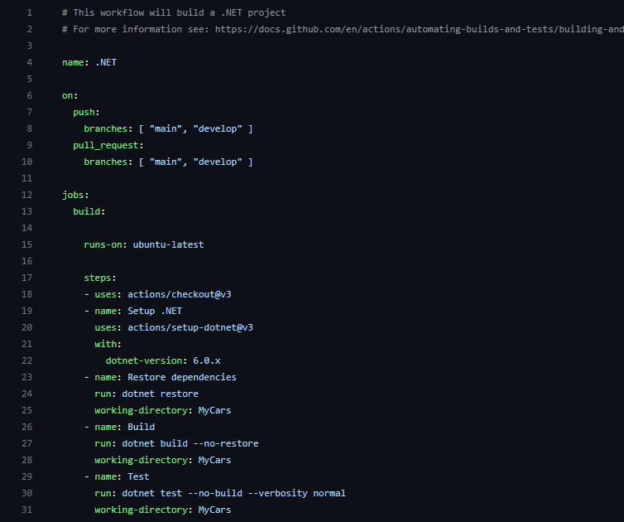

**Le bloc « on »** :  
Le bloc « on » constitue les events sur lesquels on peut s’enregistrer, ici push et pull_request.  
Notez qu’il en existe d’autres dont vous trouverez la liste [ici](https://docs.github.com/en/actions/using-workflows/events-that-trigger-workflows)  
  
A ces événements, sont associés les branches dans lesquels ces événements seront traitées.  
Ici les branches main et develop sont définies pour les deux événements.

**Le bloc « build »** :  
« runs-on » va permettre de déterminer sous quel OS la machine virtuelle va s’exécuter, ici ubuntu-latest correspondra donc à la dernière version d’Ubuntu (linux)

Les **steps** seront les différentes étapes qui constitueront les actions effectuées lors de ce test.

La partie qui permet l’installation de dot net 6

La partie qui permet qui installe les Gnu Packet

La partie qui compile le projet

La partie qui execute les tests

Les commandes réalisées dans **run** sont les commandes spécifiques à l’environnement de développement, ici celles de DotNet.

Le **working-directory** permet de préciser la racine du projet.

Une **commande Workflow_dispatch**

